哈尔滨工业大学 计算学部
2023年秋季学期《开源软件开发实践》
Lab3：自选开源项目编程

学号 | 姓名 | 联系方式
2021111970 | 李泊汉 | 905575048@qq.com
 |  | Email/手机号码
 |  | Email/手机号码

目 录

1 实验要求 1
2 实验内容1 掌握基本Markdown语法 1
3 实验内容2 参与开源项目 1
3.1 分析所选项目 1
3.2 项目参与者贡献过程分析 1
3.3 贡献代码 1
4 小结 1

[文档全部完成之后，请更新上述区域]

实验要求
能够根据开源项目提供的文档，对项目进行了解和分析
掌握基本的Markdown语法
实际参与某开源项目，贡献代码

实验内容1 掌握基本Markdown语法
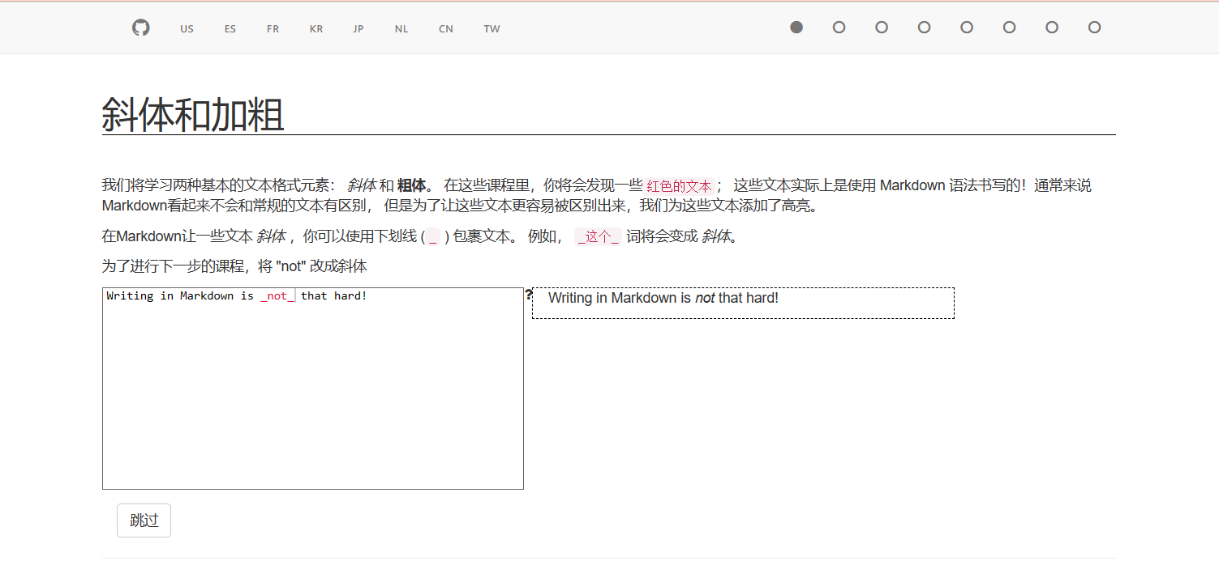
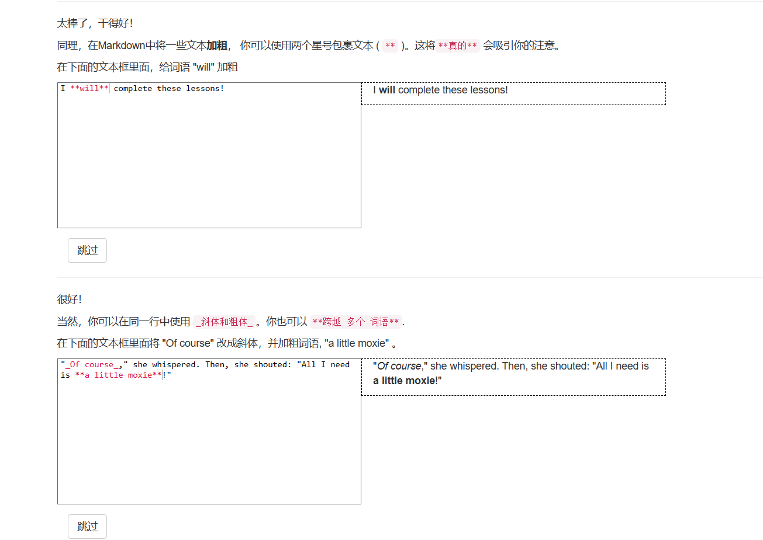
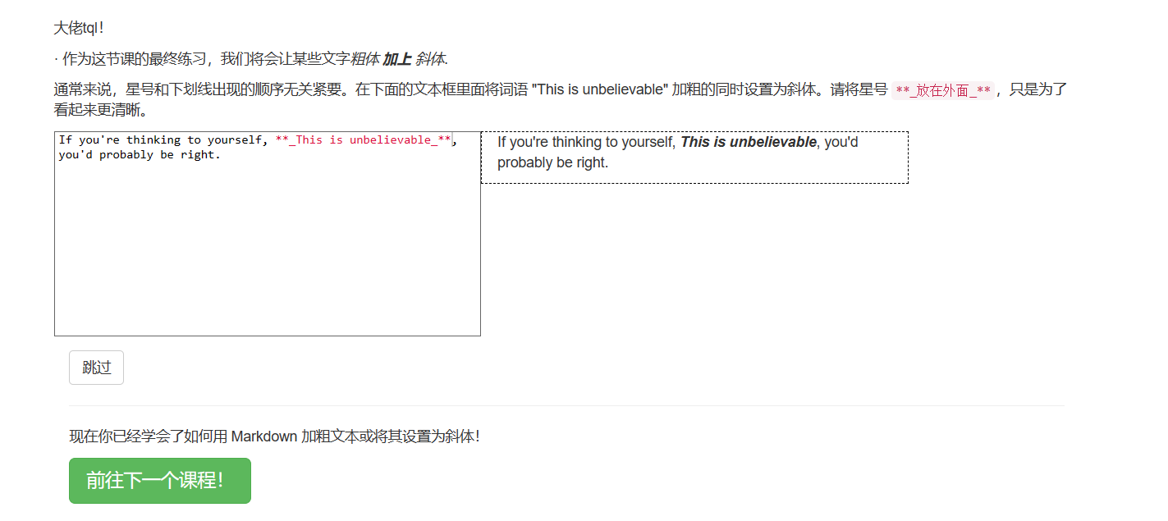
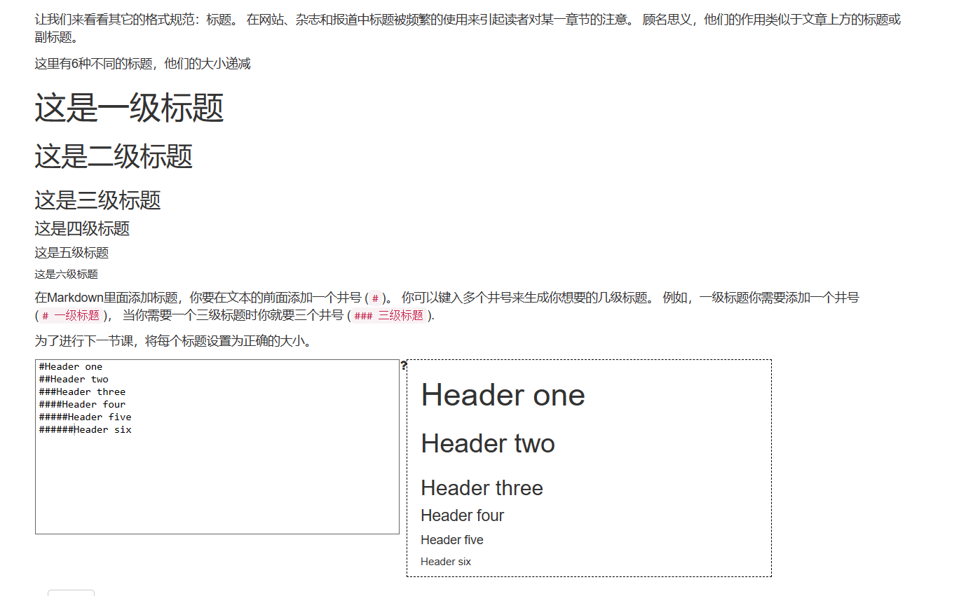
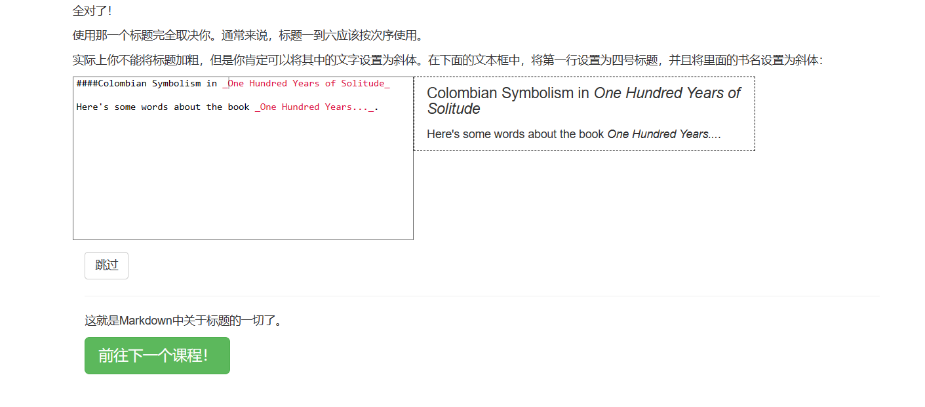
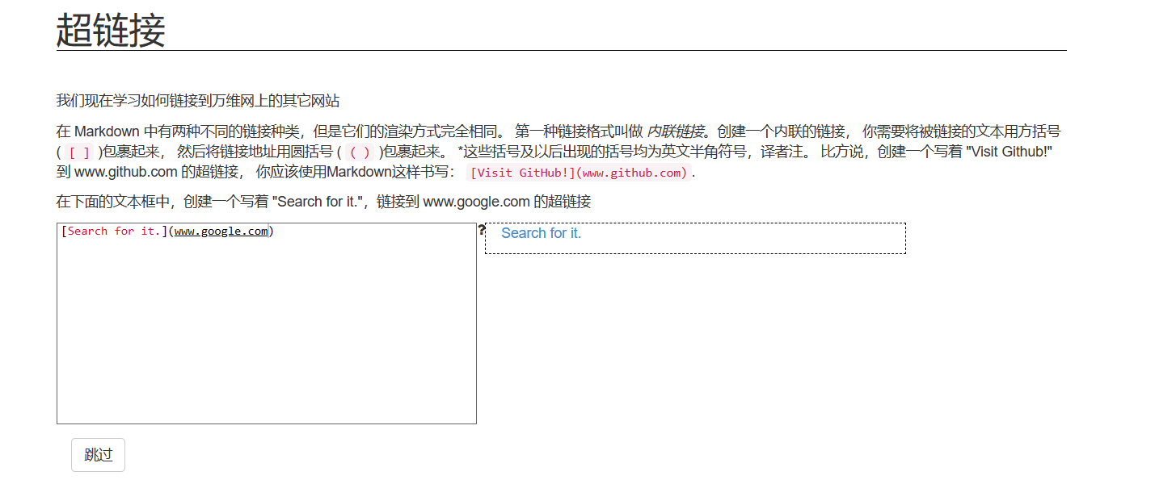
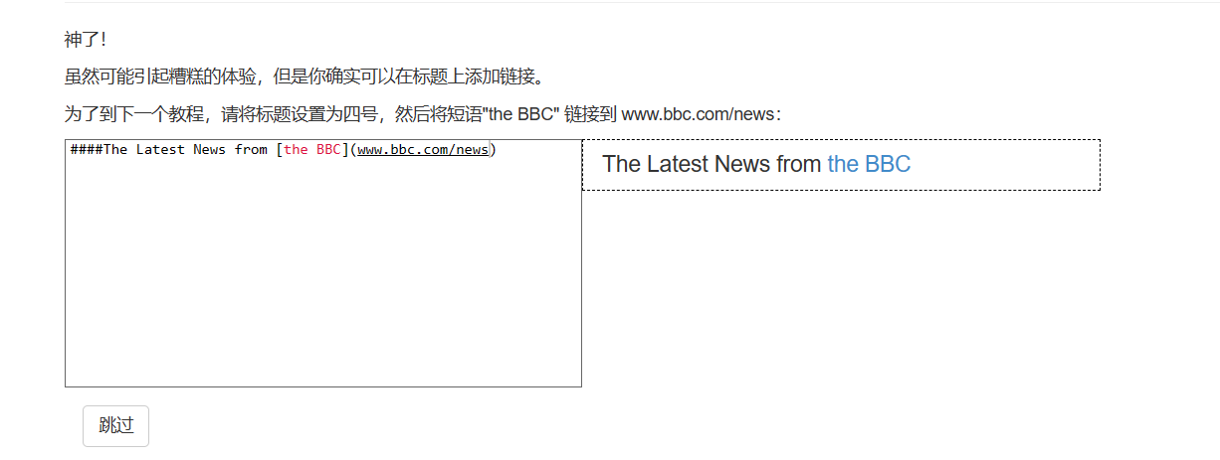
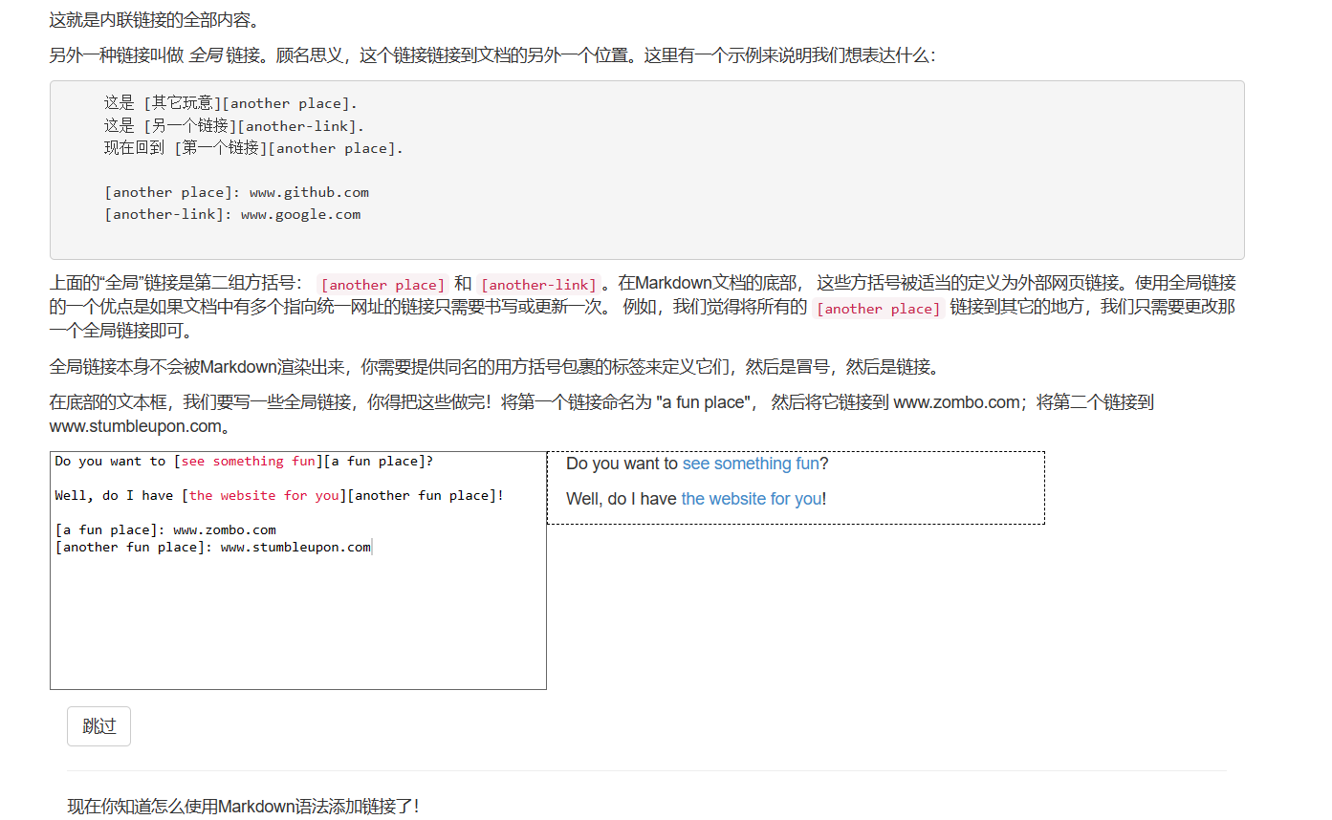
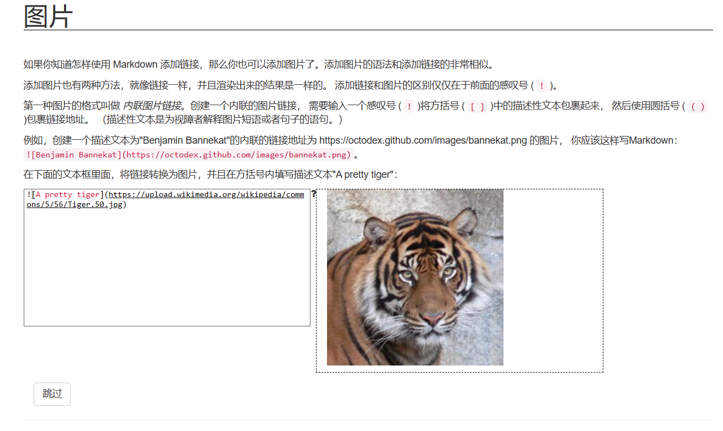
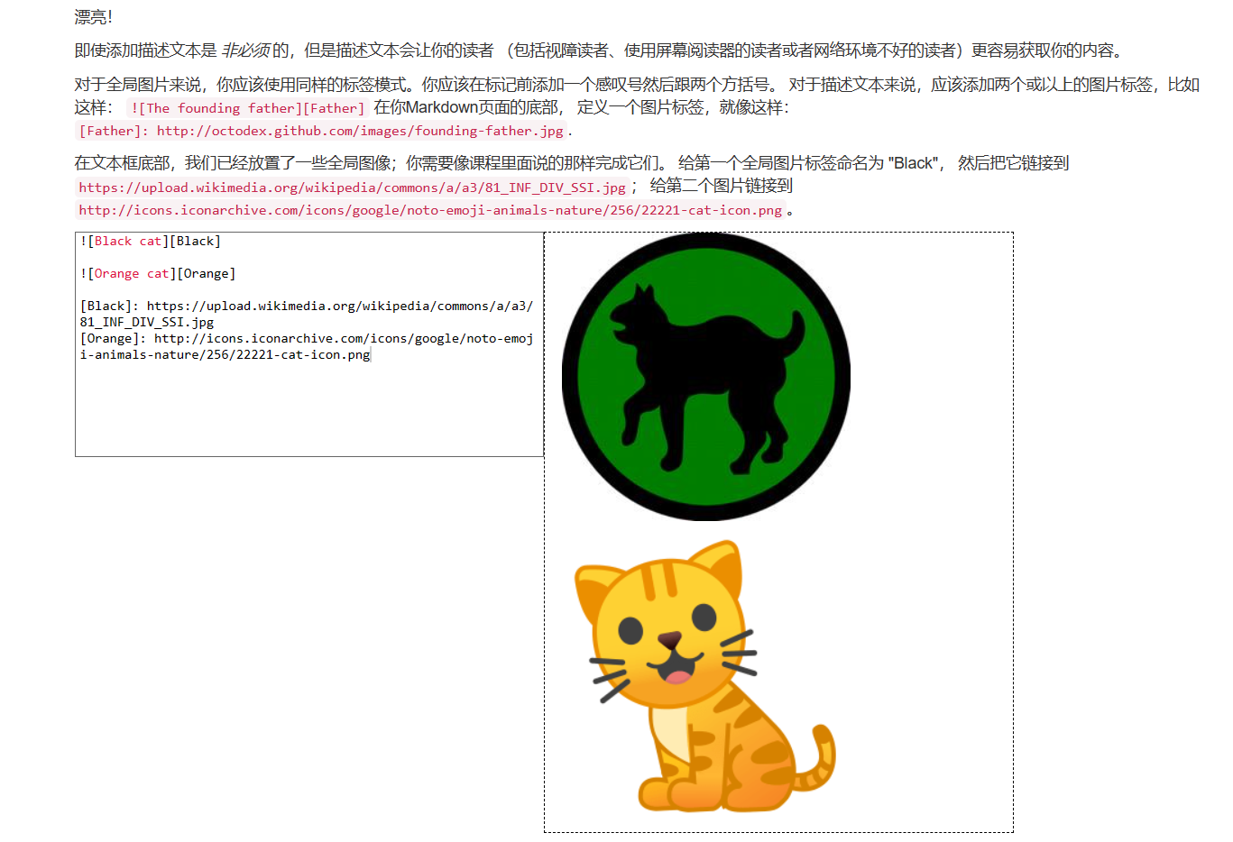
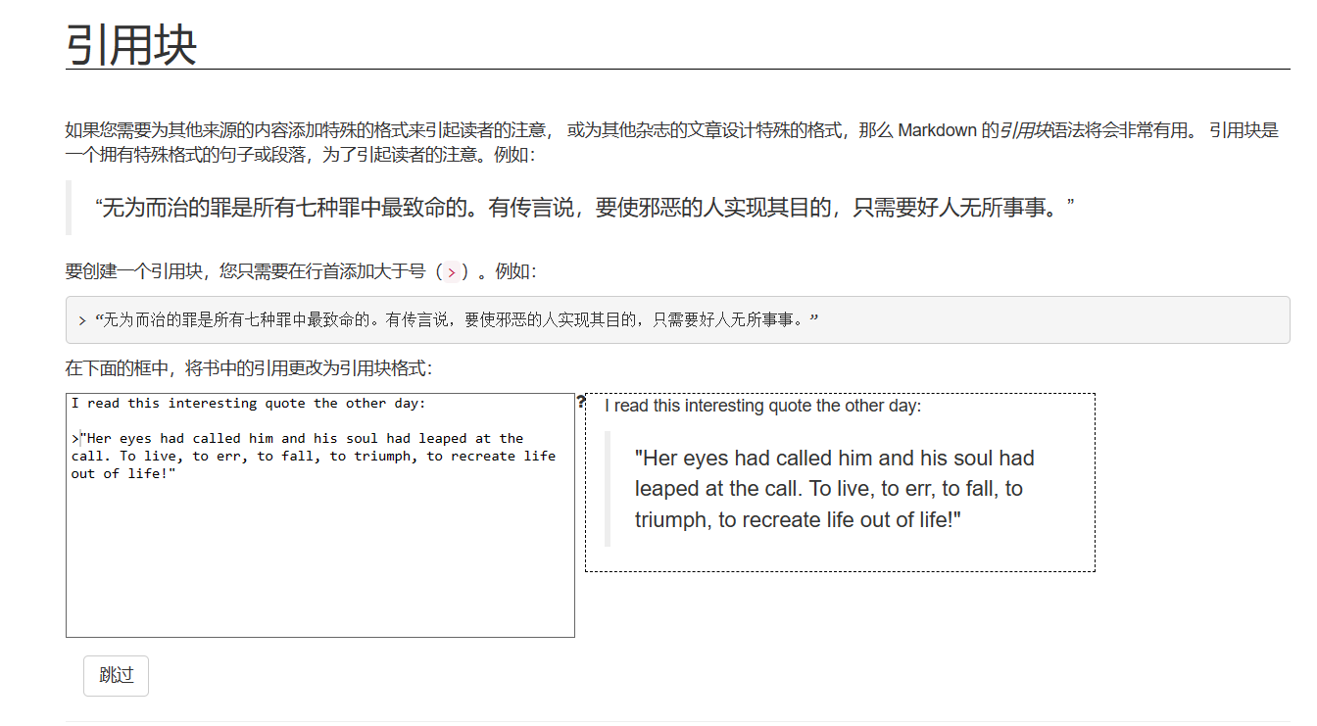
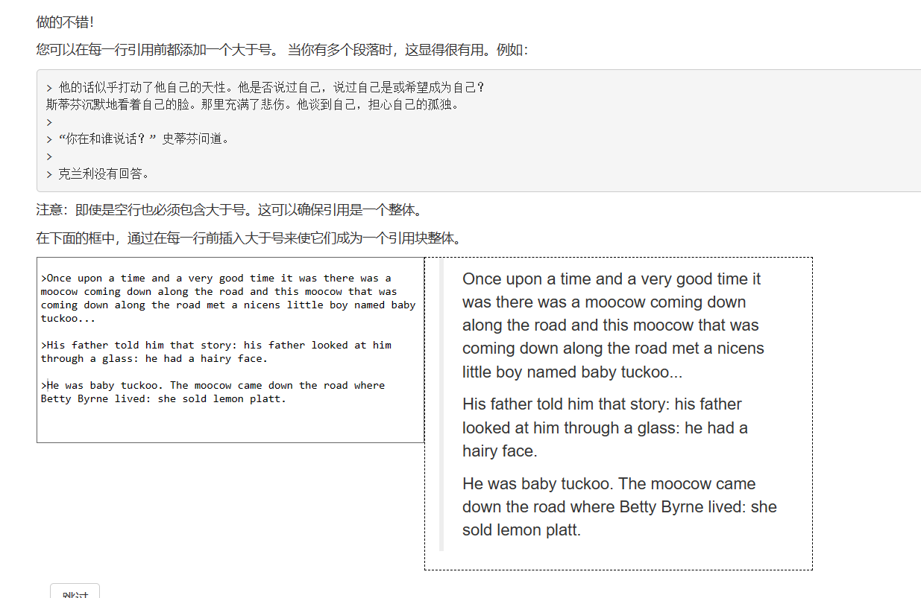
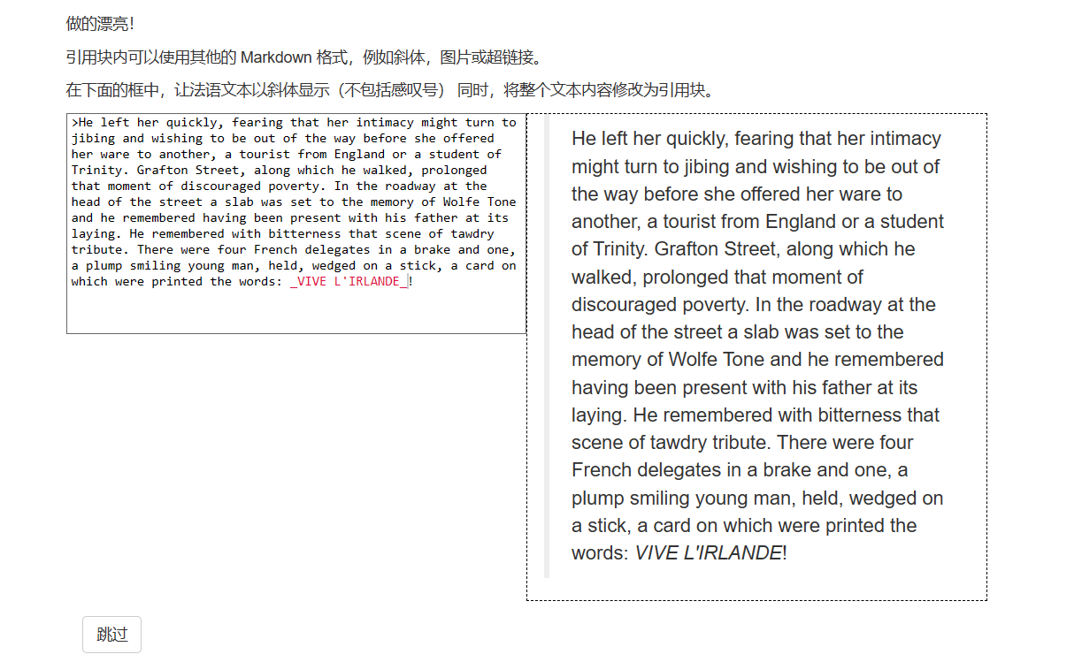
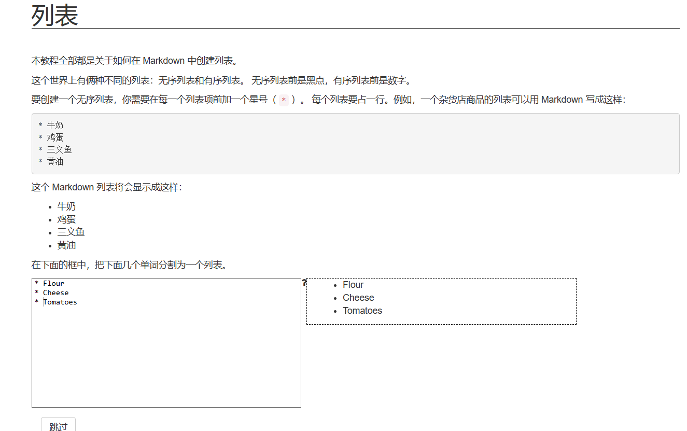
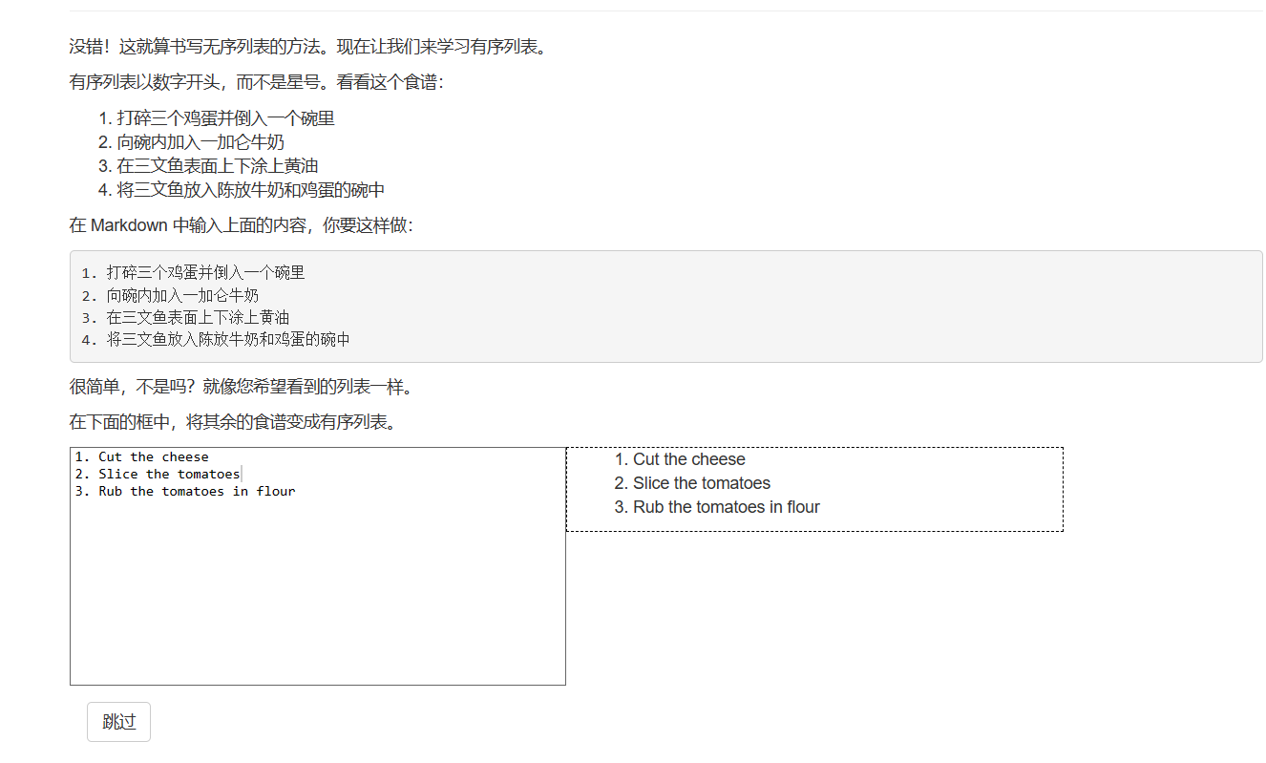
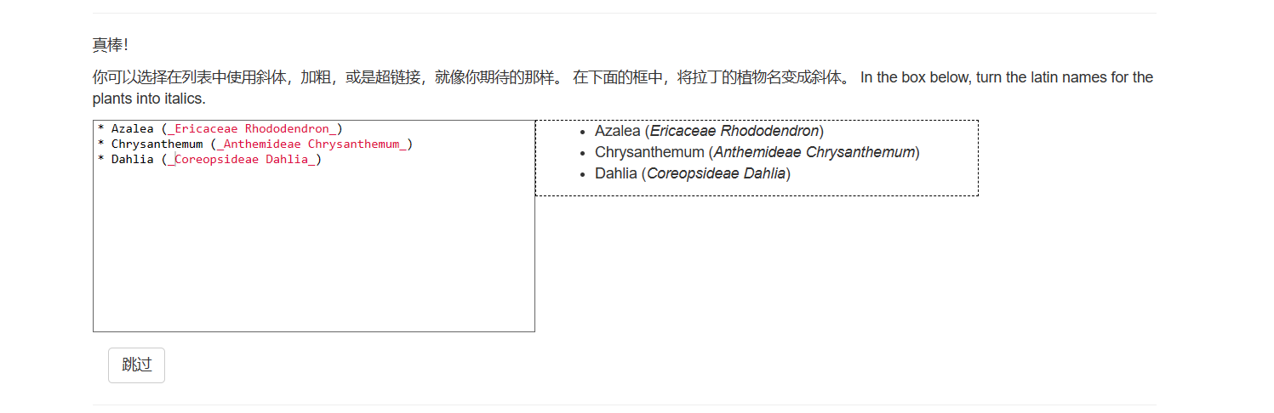
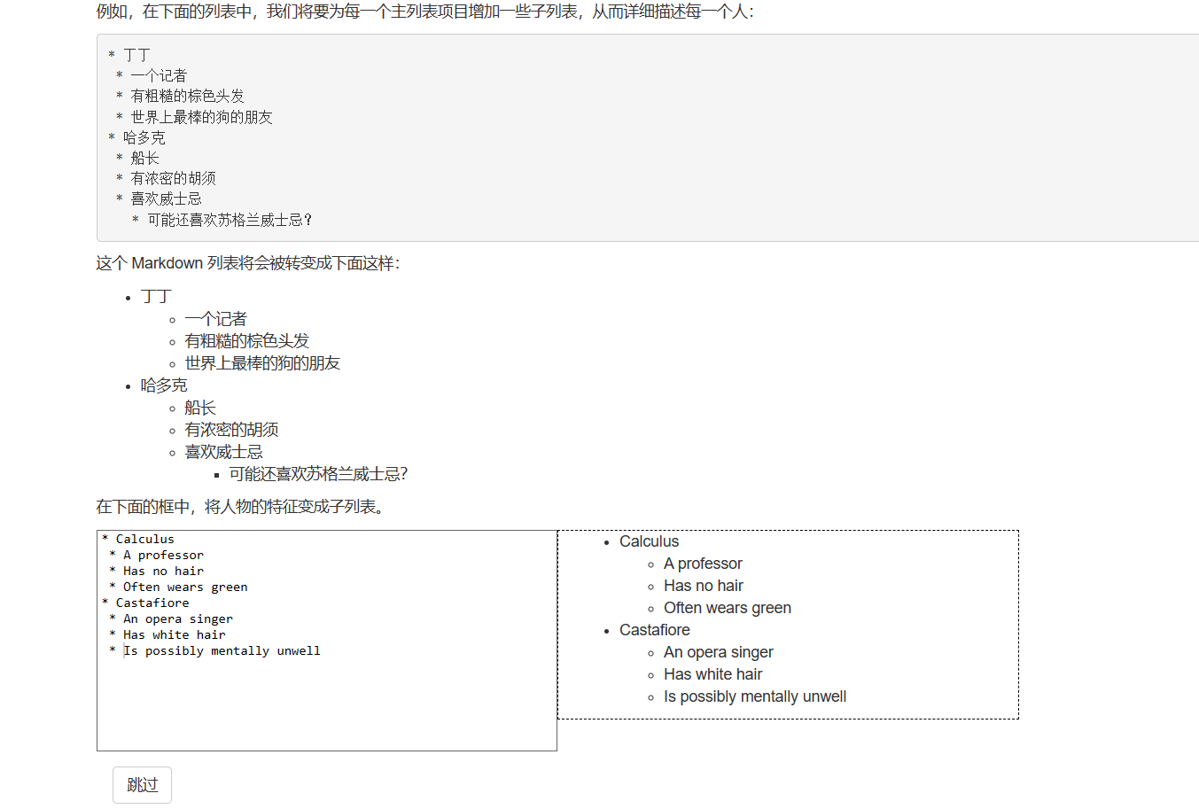
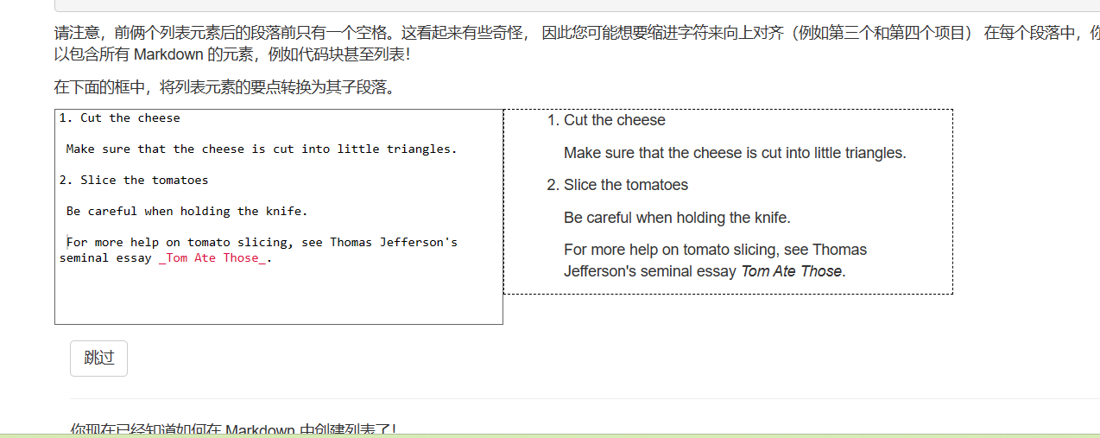
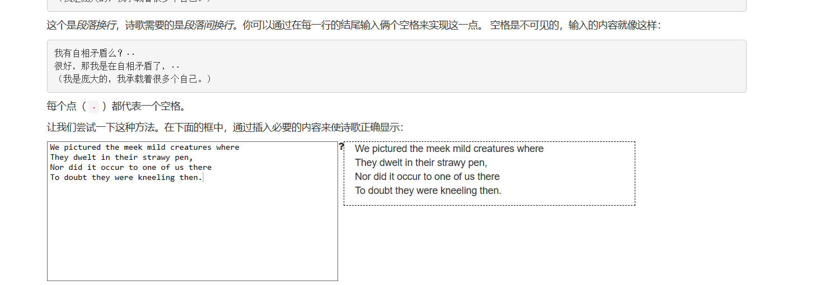
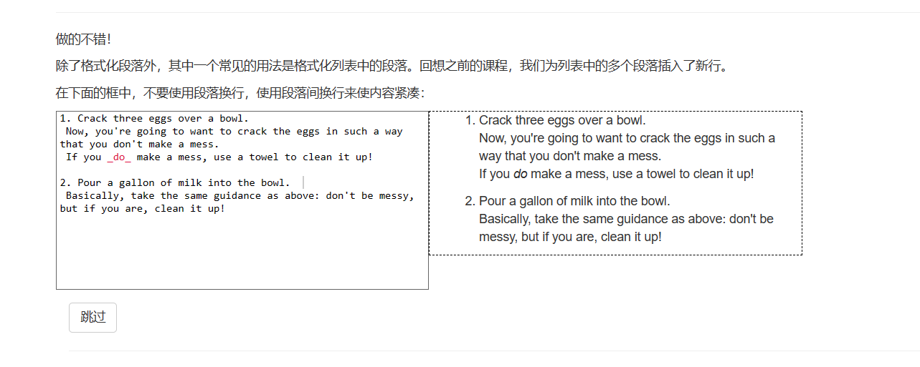
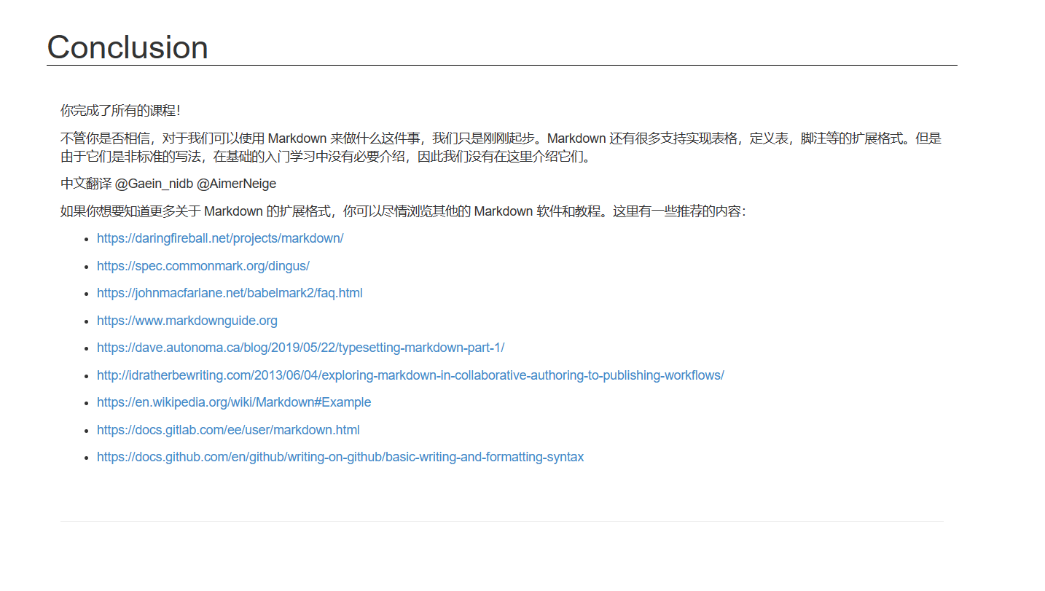

实验内容2 参与开源项目

分析所选项目
项目地址：https://github.com/fork-commit-merge/fork-commit-merge
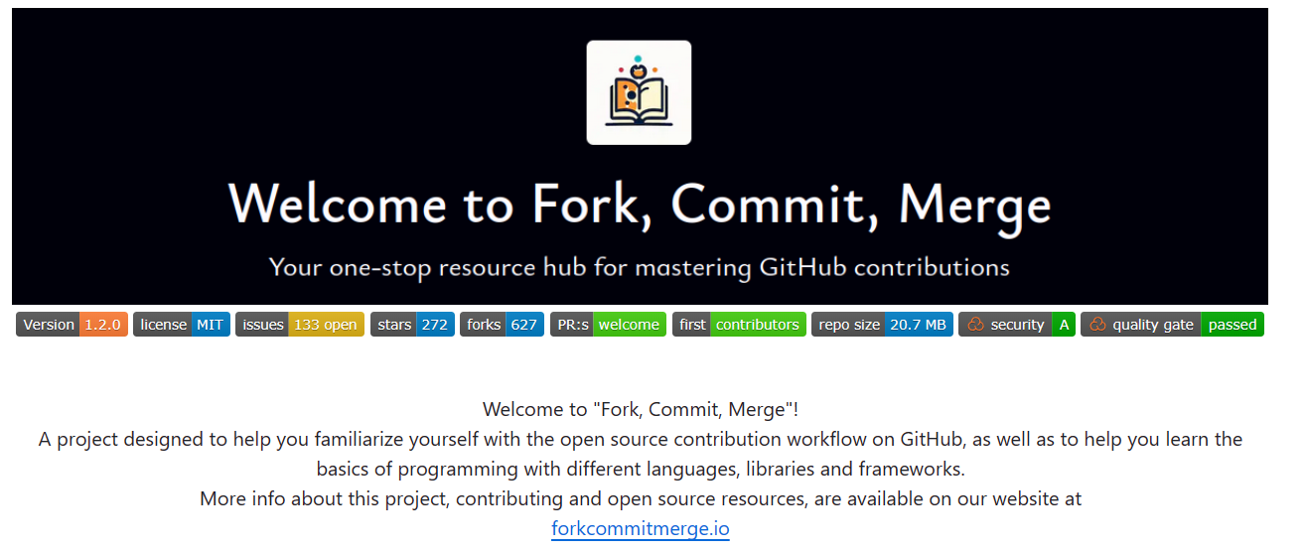
由项目文档可以看出，项目旨在帮助初学者熟悉 GitHub 上的开源贡献工作流程，并帮助您学习使用不同语言、库和框架进行编程的基础知识。项目遵循MIT开源协议。
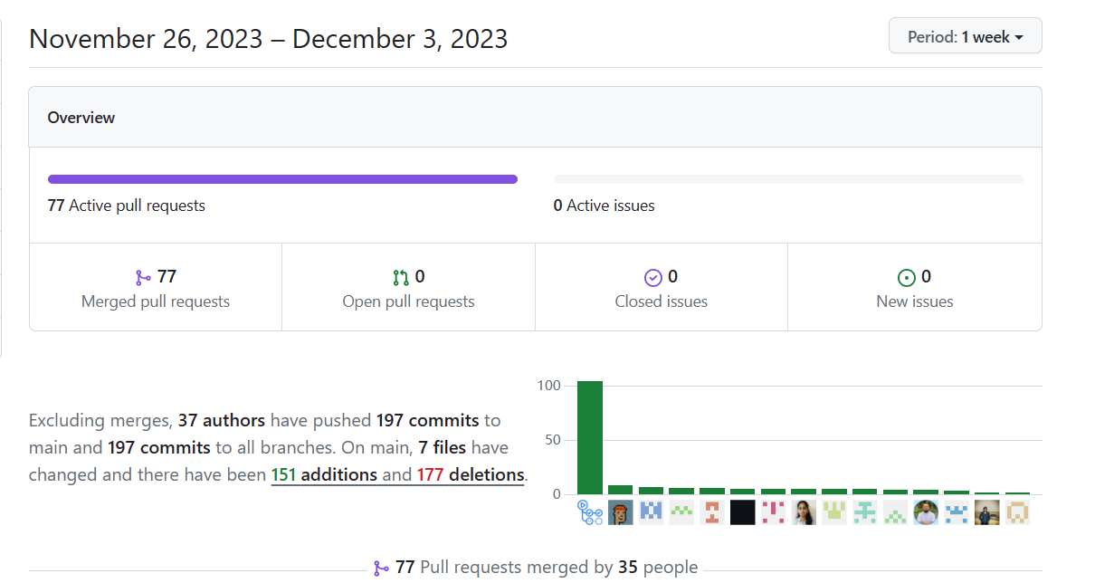
过去一周，项目有77次PR，由35位贡献者提交。

项目参与者贡献过程分析
项目没有对参与贡献的特殊要求，符合issue要求即可。
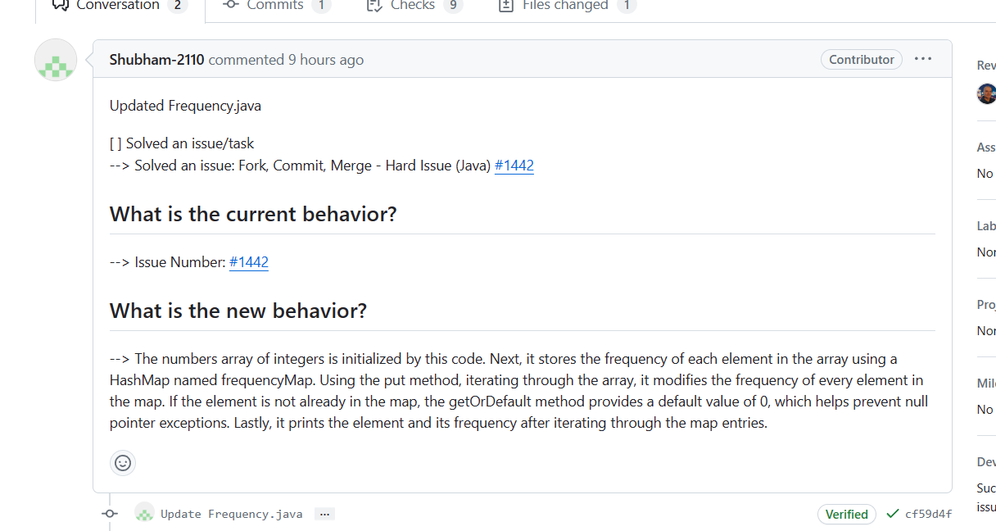
该贡献者对项目中的1442号issue进行了解决，在PR中注明了他作出了哪种贡献，针对哪一个issue作出了贡献，以及具体作出了什么样的贡献。

贡献代码
选择issue: https://github.com/fork-commit-merge/fork-commit-merge/issues/1442
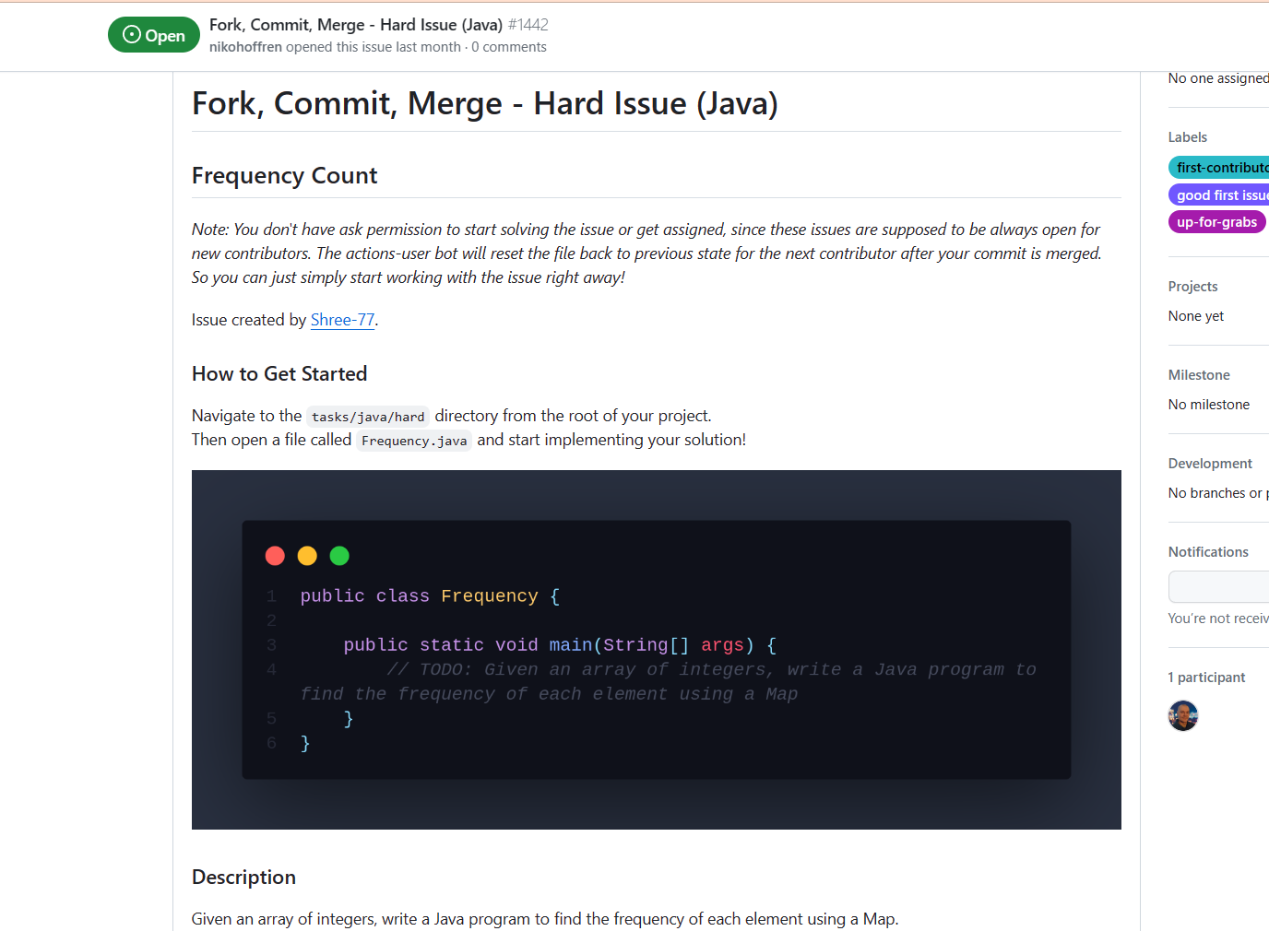
提交PR地址：https://github.com/fork-commit-merge/fork-commit-merge/pull/1723
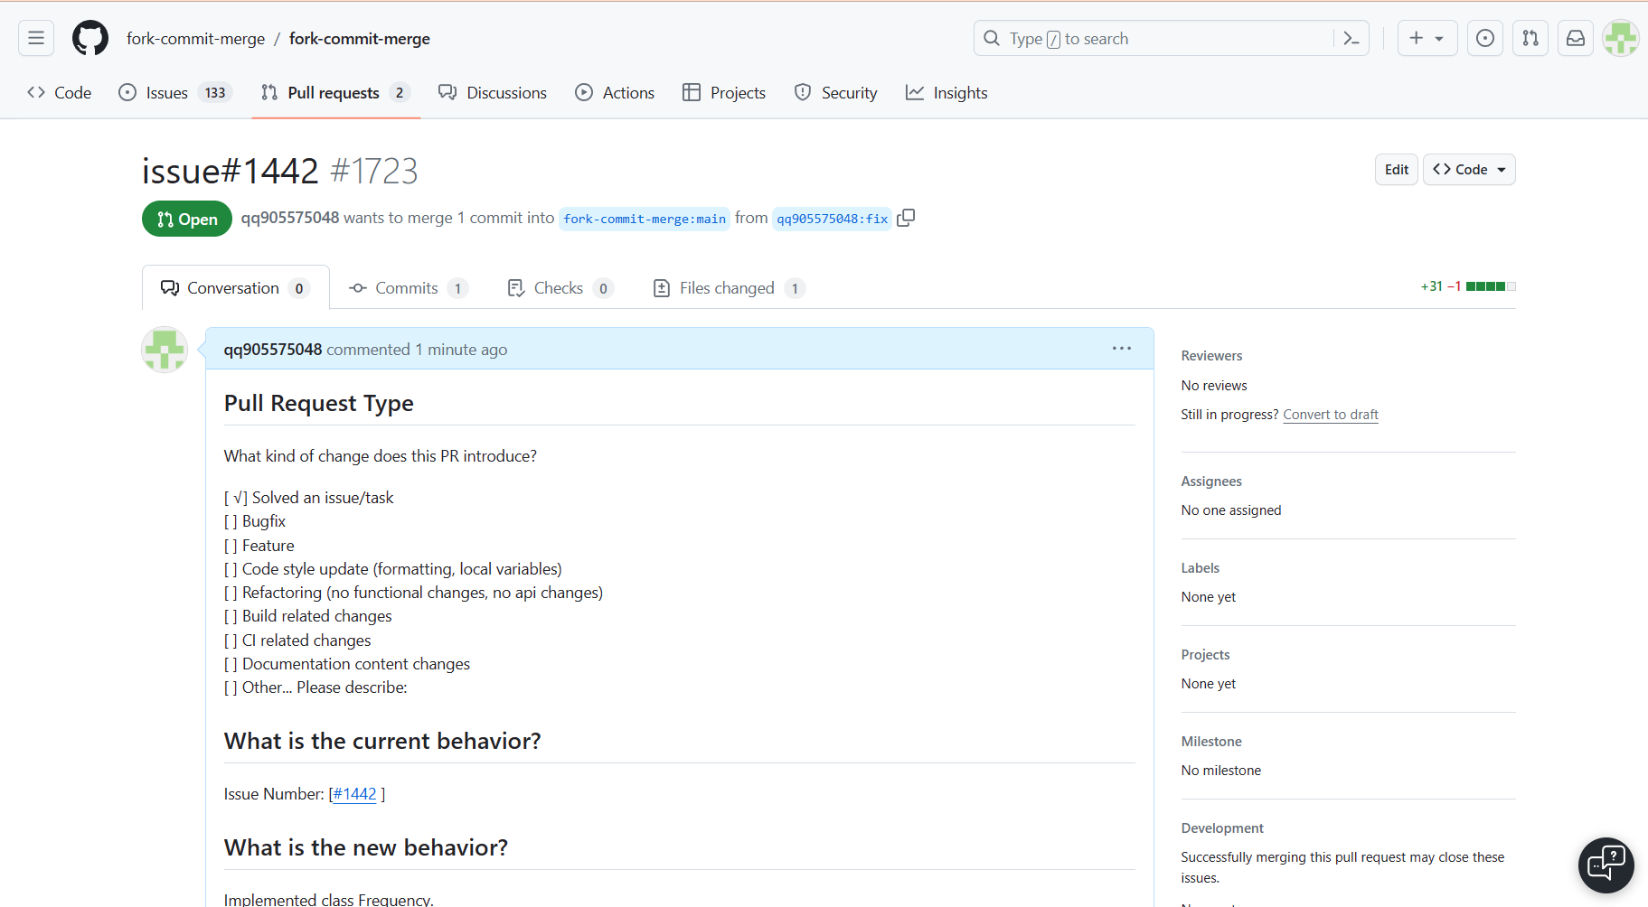
核心代码：
解决思路：使用map，对数组进行一次循环，有map中没出现的key则加入map且对应value置为1，若在map中已出现，则对应value +1
// Java - Hard
import java.util.Arrays;
import java.util.HashMap;
import java.util.Map;
public class Frequency {

public static Map<Integer, Integer> findFrequency(int[] arr) {
// Create an empty map to store the frequencies
Map<Integer, Integer> freqMap = new HashMap<>();

// Loop through the array elements
for (int num : arr) {
// If the map already contains the element, increment its frequency by 1
if (freqMap.containsKey(num)) {
freqMap.put(num, freqMap.get(num) + 1);
}
// Otherwise, add the element to the map with frequency 1
else {
freqMap.put(num, 1);
}
}

// Return the map of frequencies
return freqMap;
}
public static void main(String[] args) {
// TODO: Given an array of integers, write a Java program to find the frequency of each element using a Map
// Create an array of integers
int[] arr = {1, 2, 3, 4, 5, 1, 2, 3, 1, 2, 1};

// Print the array
System.out.println("Array: " + Arrays.toString(arr));

// Call the findFrequency method and print the result
Map<Integer, Integer> freqMap = findFrequency(arr);
System.out.println("Frequencies: " + freqMap);
}
}

小结
个人认为本次实验是对开源精神的最好实践，本想解决推荐项目中的JMoblieSuit中的单元测试相关问题，但正在做时发现已经被其他同学完成，作者也发表了新的声明说测试已经相对完善，加之最近感染肺炎以及复习期末考试，研习了其他项目，由于水平有限，许多语言并不熟悉，短时间内都很难看懂整个项目的结构，难以下手，作业ddl临近，遂选择了这个比较简单的开源项目先完成作业，自己也感到十分遗憾，希望假期能锻炼自己的写/读复杂代码能力，自行为其他大开源项目做出自己的贡献。

